2018年“金钥匙”科技竞赛（初三学生活动CESL活动）初赛试题
可能用到的相对原子质量：H—1 C—12 N—14 O—16 Na—23 S—32 Cl—35.5 K—39
Ca—40 Cu—64 Fe—56 Ag—108
一、选择题（本小题包括20小题，1～15每小题只有1个选项符合题意，每小题2分，共30分，16～20每小题只有1个或2个选项符合题意，每小题3分，共15分。）
1.“绿水青山就是金山银山”，坚持人与自然和谐共生生是新时代我国发展的基本方略之一。下列做法正确的是（ ）
A.就地燃烧秸秆，增加土壤肥力 B.大力挖山开矿，帮助农民脱贫
C.因地制宜，发展特色乡村旅游 D.大量使用化肥，植树造林绿化荒山
2.我们们每天扔掉的垃圾中，很多是宝贵的再生资源，因此生活中的垃圾要分类回收。下列
物质中，属于可回收物的是（ ）
①纸张；②塑料；③玻璃；④金属；⑤厨余垃圾。
A.①②③ B.①③④⑤ C.②③④ D.①②③④
3.下表是某同学从物质视角对有关火星探测资料进行的说明，其中不正确的是( )
选项 | 火星探测资料 | 说明
A | 在火星上发现了大量盐的晶体 | 盐就是氯化钠
B | 在火星南、北两极发现干冰 | 干冰是固态二氧化碳
C | 火星大气中存在甲烷气体 | 甲烷属于有机化合物
D | 火星南、北两极的极冠温度常年在-70℃至-140℃之间 | 火星上很难存在液态水
4.下列实验操作符合安全要求的是（ ）
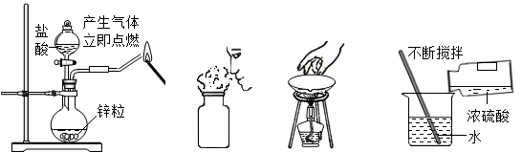

A．验证氢气的可燃性 B．闻气体气味 C．移走蒸发皿 D．稀释浓硫酸
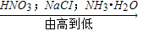
5.下列排序正确的是（ ）
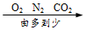
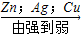
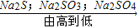
A．空气中物质含量： B．溶液pH：
C．金属活动性顺序： D．硫元素质量分数：

6.小红在上学路上看见苗圃工人在给植株矮小的樟树施加一种灰白色的难溶解于水的肥料。初步判断这种肥料可能是下列物质中的（ ）
A．NH₄Cl B．Ca₃(PO₄)₂ C．K₂CO₃ D．KNO₃
7.下列对应的化学方程式书写正确的是（ ）
A.木炭在空气中燃烧：2C+O₂====2CO
点燃
B.用含有还原性铁粉的麦片补铁：2Fe+6HCl===2FeCl₃+3H₂O
C.用氢氧化钠处理含有硫酸的废水：NaOH+H₂SO₄==Na₂SO₄+H₂O
D.正常的雨水显酸性：CO₂+H₂O==H₂CO₃
8.已知某炉具清洁剂有强碱性，某厕所清洁剂有强酸性，下列对这两种清剂进行实验得到的结果一定有误的是（ ）
A.测得炉具清洁剂pH=13 B.测得厕所清洁剂p=8
C.炉具清剂使无色酚酞溶液变红 D.厕所清洁剂使紫色石蕊溶液变红
9.分析推理是化学学习和研究中常用的思思维方法。下列分析推理正确的是（ ）
A.因为甲醛能使蛋白质变性，起到防腐作用，所以甲醛水溶液可用于浸泡食用水产品
B.降低温度能够灭火，所以油锅着火可以用浇水降温的方法灭火
C.有机物中含有碳元素，含有碳元素的化合物一定是有机物
D.氧化物物中含有氧元素，但是含有氧元素的化合物不一定是氧化物
10. 下列物质的性质与用途对应关系错误的是（ ）
A．稀有气体一一通电后能发光一—制霓虹灯 B．石墨一一质地软且滑一一制作电极
C．一氧化碳一一还原性——治炼金属 D．生石灰一一能与水反应一一作干燥剂
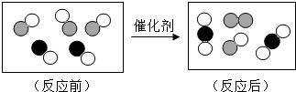
11.右图是汽车尾气中有毒气体转变为无毒气体的微观示意图,图中不同的圆球代表不同原子。下列说法错误的是（ ）
A.反应前后原子的种类、数目均无变化
B.此反应属于置换反应
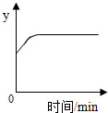
C.反应中有单质生成
D.参加反应的两种分子的个数比为1：1
12.已知：Na₂CO₃+H₂O+CO₂==2 NaHCO₃。右图表示将二氧化碳气体缓慢通入一定质量的碳酸钠溶液的过程中，某变量y随着时间的变化趋势。则纵坐标表示的是( )
A.溶剂的质量 B.碳酸钠的质量分数 C.溶液中碳元素的质量 D.溶液中钠元素的质量
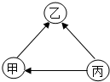
13.现有甲、乙、丙三种金属，采用将其中的一种金属分别放入另外两种金属的硫酸盐溶液中的方法进行实验，得到三种金属间的转化关系(如右图所示)。则三种金属的活动性由强到弱的顺序是（ ）
A.乙、甲、丙 B.乙、丙、甲
C.丙、甲、乙 D.丙、乙、甲
14.某碳酸钙和氧化钙组成的混合物中钙元素的质量分数为60%，将50g该混合物高温煅烧至固体质量不再改变，则生成二氧化碳的质量是（ ）
A.6 g B. 8g C.13.2g D.20g
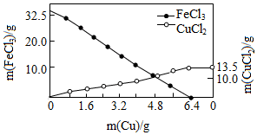
15.FeCl₃溶液常用于蚀刻印剔电路,反应原理为 aFeCl₃+bCu==c CuCl₂+dX。向含溶质32.5g的FeCl₃溶液中慢慢加入一定量的铜粉，反应过程中FeCl₃、CuCl₂的质量随铜粉的质量变化如图所示，下列说法不正确的是（ ）
A.X为FeCl₂
B.化学计量数c=1
C.化学方程式中a和b的比为1：2
D.完全反应后，生成X的质量为25.4g
16.按如图所示装置，持续通入气态物质X，可以看到玻璃管中有红色物质生成，无水CuSO₄
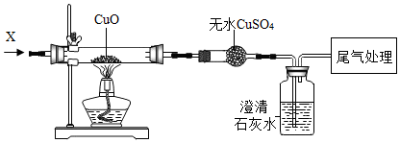
变蓝，澄清石灰水变浑浊，则则X不可能是（ ）
A.氢气和水蒸气
B.氢气和和二氧化碳
C.一氧化碳和氢气
D.一氧化碳和水蒸气
17.下列实验操作中(括号内为杂质)不能达到实验目的的是( )
选项 | 物质 | 目的 | 主要实验操作
A | 蔗糖、蛋白质溶液 | 鉴別 | 加热，观察现象
B | KCl(K₂CO₃)固体 | 除杂 | 加入适量稀盐酸，蒸发
C | CaCl₂和NaCl的混合物 | 分离 | 溶解、过滤、洗涤、烘干、蒸发
D | 空气中NaOH变质程度 | 检验 | 加入足量BaCl₂溶液，过滤，加酚酞，观察现象
18.下图为海水吸收CO₂并进行碳循环的原理示意图。下列说法错误的是（ ）
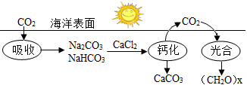

A.“光合”作用中太阳能转化为化学能
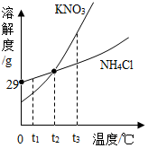
B.钙化中释放CO₂的反应为：2 NaHCO₃+CaCl₂==CaCO₃↓+CO₂↑+2NaCl+H₂O
C.吸收的CO₂与钙化中释放的CO₂的量相等
D.此碳循环中将CO₂转化为无机物和有机物
19.KNO₃与NH₄Cl的溶解度曲线如图。下列说法错误的是（ ）
A.常温下，NH₄Cl易溶于水
B.t₂℃时，两种溶液中溶质的质量分数一定相等
C.t₃℃时，100g水中所能溶解的的KNO₃的质量少于NH₄Cl的质量
D.两种饱和溶液从t₂℃降到t₁℃时，均有晶体析出
20.一定温度下，在下图所示装置中，固体X与气体Y反应，生成气态产物，当改变温度时，该气态产物发生逆向反应，重新生成X和Y。
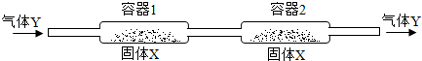

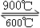
利用上述反应原理和装置，对含杂质的固体Co进行提纯(杂质不参加反应)，发生的化学反应为：
Co(固)+2HCI(气) CoCl₂(气)+H₂(气)。下列说法正确的是（ ）
A.固体Co从容器1到容器2的过程为物理变化 B.容器2中的固体是纯净的Co
C.该装置最终导出的气体是CoCl₂和H₂ D.容器1中的温度为900℃，容器2中的温度为600℃
二、填空题(本题包括3小题，共28分)
21.(8分)化学与人类生活息息相相关，是造福人类的科学，在人们生活、保健、医疗等方面做出了重大贡献。请根据下图和所学知识，回答下列问题：
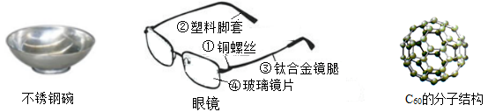

(1)不锈钢是________________(填“纯净物”或“混合物”)。
(2)眼镜图中所标物质属于有机合成材料的是__________(填序号)。
(3)一个C₆₀分子中含_________个碳原子，C₆₀是制作某种锂电池的原料，电池的能量转化形式是由_________转化为电能。
22.(10分)钠及其化合物是中学化学学习和研究的重要内容。
(1)钠的核电荷数是11，钠原子的核外有三个电子层，则钠原子的原子结构示意图为______________，
钠离子的符号为__________。
(2)钠与水反应生成氢氧化钠和氢气，化学方程式为__________________________________________；
小苏打( NaHCO₃)受热可分解成碳酸钠、二氧化碳和水，化学方程式为________________________________________________________________________；
(3)金属钠的化学性质非常活泼,常温下即可以和氧气、二氧化碳、水等物质反应，因此实验室中少量的钠是保存在煤油中的。由此可知，金属钠的密度____________煤油(填大于”或”小于”)。
(4)已知2Na₂O₂+2H₂O==4NaOH+O₂↑；2Na₂O₂+2CO₂==2Na₂CO₃+O₂。实验室散口放置的过氧化钠
（Na₂O₂）已部分变质，取少量该固体样品于试管中，加足量水，可观察到的现象为____________
_____________________________________________。
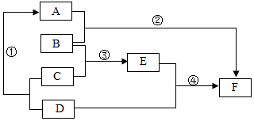
23.(10分)如图是初中化学中六种常见物质之间的转化关系图(框图中的反应条件和某些生成物已略去)。已知A、D、F均为单质，其中D、F为金属单质，D的合金是使用最多的金属材料，B为氧化物，C是一种常见的酸，E(相对分子质量为160)的溶液呈蓝色。
试回答下列问题：
(1)请写出下列物质的化学式：B___________；D______________；
(2)上述反应中，不属于置换反应的是_______________(填序号)；
(3)请写出反应④的化学方程式___________________________________________________；
(4)请写出E在生产生活中的一种用途_____________________________。
三、综合题（本题共3小题，共27分）
24.(7分)图中装置适当组合可用于O₂、H₂、CO₂等气体的制备和收集。
(1)仪器①的名称是___________________，若A装置内药品为Zn和稀盐酸,反应的化学方程式为
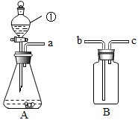
_____________________________________________。
(2)B装置正放桌面，用于收集A装置中生成的O₂，则a接
_______(选填“b”或“c”)；若B装满水，用于收集A装置
中生成的H₂，则a接_________选填“b”或“c”)。
(3)如果要制取和收集干燥的CO₂，需要在A装置之后连接两
个B装置，则在前一个B装置内加入的试剂是_____________
(选填“浓硫酸”或“氢氧化钠”)。
25.(14分)某兴趣小组的同学对碳酸氢钠、碳酸钠、氢氧化钠的某些性质进行探究。
【提出问题】它们溶液的酸碱性及与酸反应时溶液的pH如何变化?
【实验探究1】向等体积、等浓度的碳酸氢钠、碳酸钠、氢氧化钠溶液中，分别加入几滴紫甘蓝汁液，同时用蒸馏水进行对比实验，观察并并记录实验现象如下：
液体名称 | 蒸馏水 | 碳酸氢钠溶液 | 碳酸钠溶液 | 氢氧化钠溶液
紫甘蓝汁液显示的颜色 | 蓝紫色 | 蓝色 | 绿色 | 黄色
【査阅资料】：
pH | 7.5~9 | 10~11.9 | 12~14
紫甘蓝汁液显示的颜色 | 蓝色 | 绿色 | 黄色
【得出结论1】三种溶液的碱性由强到弱的顺序为__________________________________________。
【实验探究2】甲同学在烧杯中加入约5mL稀氢氧化钠溶液，滴入几滴滴酚酞溶，此时溶液由_____
色变为______色。向其中加入稀盐酸，该反应的化学方程式为_________________________________。
乙同学向一定体积、一定浓度的氢氧化钠溶液中，逐滴加入一定浓度的盐酸，得到pH变化与时间的关系如图1所示。
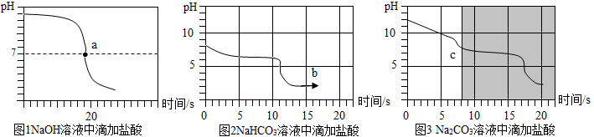
【得出结论2】从微观角度分析，该反应的实质是___________________________________________。
【实验探究3】向等体积、含等碳原子数的碳酸氢钠和碳酸钠溶液中，分别逐滴加入一定浓度的盐酸，得到pH变化与时间的关系如图2、图3所示。
【交流与反思】b点的溶质为___________________________(写化学式)，将图2和图3的阴影部分进行叠加，发现两者基本重合，c点的溶质______________________________________(写化学式)。
【得出结论3】通过上述分析，碳酸钠和盐酸反应过程，可以依次用以下两个化学方程式表示：
_____________________________________________________________________________________。
【结论与反思】探究溶液的酸碱性及反应的pH变化，可以认识反应的原理及进行的过程。
26.(6分)食盐是维持人体正常生理活动必不可少的物质。输液所用生理盐水中约含 NaCl0.9%，一般成年人每日需NaCl的量为3g~5g。
(1)某病人因腹泻导致脱水，需要补充溶质质量分数约为0.9%的生理盐水，现医生通过诊断需为他每天注射200g生理盐水，则相当于病人每天可补充NaCl约___________g。
(2)小明想检验某瓶生理盐水的含盐量是否合格，他从该瓶生理盐水中取出65g溶液，然后加入足量硝酸银溶液，充分反应后过滤、洗涤、干燥，得到1.435g沉淀。请你通过计算帮助小明判断这瓶生理盐水的含盐量是否合格。(已知：NaCl+AgNO₃)== AgCl ↓+NaNO₃)

2018年“金钥匙”科技竞赛（初三学生活动CESL活动）初赛答案
一、选择题(本题包括20个小题。1~15每小题2分，共30分；每小题只有1个选项符合题意。16-20每小题3分，共15分，每小题有1个或2个选项符合题意。若有两个答案的错选1个不得分，漏选1个扣2分。)
题号 | 1 | 2 | 3 | 4 | 5 | 6 | 7 | 8 | 9 | 10
答案 | C | D | A | D | D | B | D | B | D | B
题号 | 11 | 12 | 13 | 14 | 15 | 16 | 17 | 18 | 19 | 20
答案 | B | C | C | B | C | A | C | C | BC | BD

二、填空题(本题包括3小题,共28分)
21.(每空2分，共8分)
(1)混合物； (2)②；(3) 60；化学能
22.(第1题每空1分，其余每空2分，共10分)
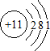
△
(1) Na⁺ (2)2Na+2H₂O==2NaOH+H₂ ↑；2NaHCO₃=====-Na₂CO₃+H₂O+CO₂ ↑

(3)大于 (4)固体溶解，有气泡产生
23.(每空2分，共10分)
(1) CuO Fe (2)③ (3)CuSO₄+Fe==Cu+FeSO₄ (4)制农药等
三、综合题(本题共3小題,共27分)
24.(共7分)
(1)分液液漏斗(1分)Zn+2HCl==ZnCl₂+H₂↑(2分) (2)b(1分)c(1分) (3)浓硫酸(2分)
25.(除特别说明外每空2分,共14分)
【得出结论1】氢氧化钠溶液>碳酸钠溶液>碳酸氢钠溶液
【实验探究2】无(1分)红(1分)NaOH+HCl==NaCl+H₂O
【得出结论2】氢离子和氢氧根离子结合生成水分子
【交流反思】NaCI、 HCl NaCl、 NaHCO₃
【得出结论3】Na₂CO₃+HCl== NaHCO₃+NaCl；NaHCO₃+HCl==NaCl+H₂O+CO₂ ↑
26.(共6分)
(1)1.8(2分)(2)0.585g,与溶质计算结果一致,合格(4分)

